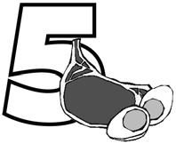
Name ............................................................ Klasse ............. Datum ......................
Fleisch und Eier

3. Arbeitsblatt Fleisch & Eier

Wie erkennt man ein frisches Ei?
Ob Eier frisch sind, kannst du mit einfachen Methoden selbst prüfen. Suche dir dazu einen Partner oder einen Partnerin.

- Ihr bekommt zwei markierte Eier und sollt nun herausfinden, welches das frische Ei und welches das alte Ei ist.
Nehmt dazu zwei zur Hälfte mit Wasser gefüllte Gläser und gebt jeweils ein Ei in ein Glas.
Beschreibt, was ihr beobachtet:

- Was glaubt ihr, welches ist das alte Ei und welches das frische? Begründet!

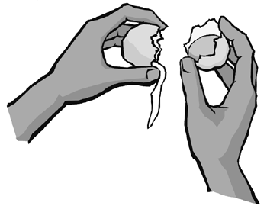
- Überprüft eure Vermutung mit einem weiteren Versuch: der Aufschlagprobe. Für die Aufschlagprobe schlagt ihr jedes Ei auf einem Teller auf. Beschreibt, was ihr beobachtet. Wie sehen Eidotter und Eiklar aus?

- Was glaubt ihr, welches ist das alte Ei und welches das frische? Begründet!

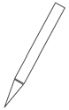
Hessisches Ministerium für Umwelt, Klimaschutz, Landwirtschaft und Verbraucherschutz Werkstatt Ernährung 21

